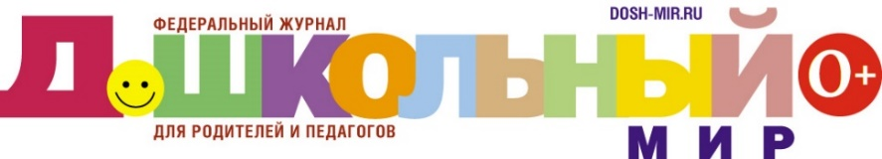

«ВОЗЬМИ В ПОДАРОК МОЙ ПОРТРЕТ»
творческий конкурс по созданию «живой» картины
к 23 февраля и 8 марта для детей и взрослых

Есть у нас для вас подарок —
Выразителен и ярок.
Не конфеты, не букет...
Подарить хотим портрет!

© https://pozdravok.com/pozdravleniya/podarki/portret/

ЗАЯВКА УЧАСТНИКА ЗАПОЛНЯЕТСЯ С ПОМОЩЬЮ ЯНДЕКС ФОРМЫ
Ссылка - https://forms.yandex.ru/u/63e0cdec5056908a3fadcc31/

1.Общие положения
  - Настоящее положение определяет порядок организации и проведения творческого конкурса по созданию «живой» картины к 23 февраля и 8 марта для детей и взрослых «Возьми в подарок мой портрет» (далее Конкурс).
  - Организаторами конкурса являются федеральный журнал «Дошкольный мир» для родителей и педагогов.
  - Цель Конкурса – приобщение к зарубежному и отечественному искусству как к культурному наследию человечества.
  - Задачи Конкурса – развитие и поощрение творческого потенциала участников, побуждение к совместной деятельности детей, родителей и педагогов, создание благоприятной эмоциональной атмосферы в семьях, детских коллективах.

- Участники конкурса
  - Участниками конкурса могут стать как взрослые, так и дети, под руководством наставников: педагогов и/или родителей, законных представителей. Заявка также может быть коллективной.
  - Участники могут представить на конкурс только одну работу с 10 февраля по 3 марта 2023 года.

- Условия проведения Конкурса и требования к конкурсным работам
  - На конкурс представляется творческая работа (фотография) «живой» картины:
- выберите произведение изобразительного искусства любого художника;
- изучите историю создания шедевра;
- покажите свое видение данной картины: сделайте постановочное фото, «оживив» её.
  - Это может быть портрет (групповой или индивидуальный) – авторская фотография, воспроизводящая картину, важнейшим объектом изображения на которой выступает человек (группа людей). На портрете человек может быть изображен по грудь, по пояс, по бедра, по колени, в полный рост.
Конкурсант может взять за основу сюжетно-тематический жанр – это авторская фотография, воспроизводящая картину, на которой изображен какой-либо сюжет (событие). Картина имеет четко выраженную многофигурную композицию и динамичность действия.
  - Работы, нарушающие права и достоинства граждан РФ и противоречащие законодательству РФ, не принимаются.
  - По итогам Конкурса будут выявлены победители и участники, а также будет создана собственная галерея журнала «Дошкольный мир».

2.Стоимость организационного взноса
2.1 Организационный взнос участника – 350 рублей (за каждого участника/коллектив).
2.2 Членам Ассоциации Родителей и педагогов Республики Башкортостан предоставляется скидка – 20%. Член Ассоциации может представить на конкурс 1 работу.
2.3 Оплата осуществляется физическим лицом on-line на карту Сбербанка:
2202 2061 0313 8421. Держатель карты Ирина Владимировна Б.
2.4 В сообщении получателю необходимо указать фамилию участника для быстрой идентификации платежа.
3. Критерии оценки конкурсной работы
3.1Критерии:
- соответствие творческой работы теме конкурса;
- качество исполнения фотографии;
- максимальная сходство с оригиналом;
- эмоциональный отклик.
3.2. Работа оценивается жюри тайным голосованием (по 5-балльной системе).

4.Подведение итогов Конкурса и награждение победителей
4.1 Подведение итогов проводится в течение 5 рабочих дней после окончания приема заявок.
4.2 Победители и участники Конкурса награждаются именными дипломами.
Все дипломы публикуются в альбоме «Возьми в подарок мой портрет» группы журнала «Дошкольный мир» Вконтакте.
4.3 Галерея оживших картин будет опубликована в отдельном альбоме группы Вконтакте журнала «Дошкольный мир» Вконтакте.

Контакты Оргкомитета:
Кишмария Мария Константиновна – заместитель главного редактора федерального журнала «ДоШКОЛЬНЫЙ МИР» - WhatsApp - 8917-803-9043

